Кыргызская Республика
Г.Ош 0554 096 096
kgbox@list.ru
www.kgbox.kg
Рекламное агентство
Коммерческое предложение по г. Ош
Кроме аренды в первый месяц ваши расходы:
Печать баннера
Монтаж
Разрешение ОМС 1456с за 1 сторону
Наши услуги в получении разреш.док 300с за 1 сторону

№ | Месторасположение | Сторона | Оплата в месяц | Фотография
1 | Г.Ош  Ул.Абдыкадырова  Старый мост  6,0*3,0м,  Занят до 01.09.19г | 2 стороны |  | 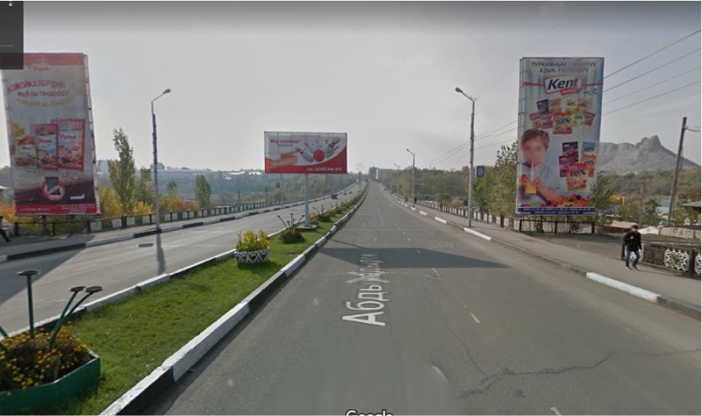
2 | г.Ош  Курманжан датка  Шейит тобо  6,0*3,0м,  Занят до 22.05.19 | 2 стороны |  | 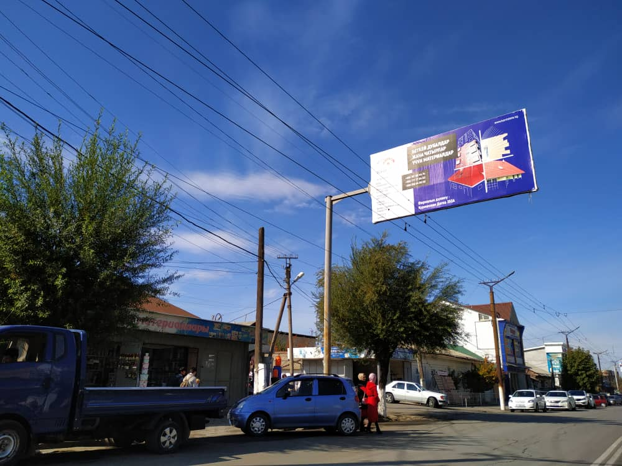
3 | Г.Ош  Ул.Абдыкадырова  Мкр АНАР жаны жол  30,0*3,0м,  Занят до 01.04.19г | 2 стороны | 30000с. | 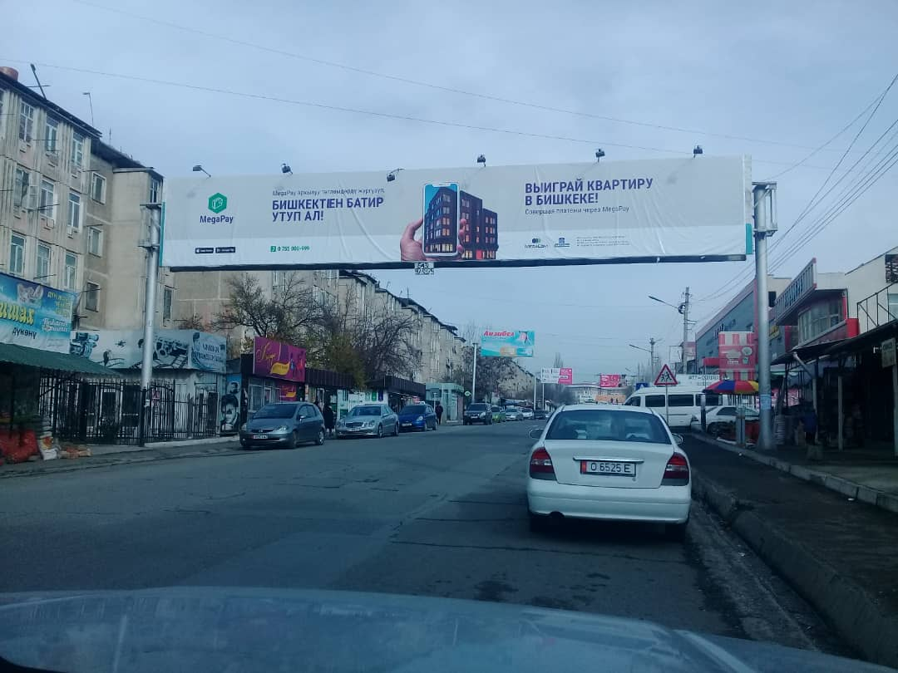
4 | г.Ош  ул.Осмонова  ор-р рест Нирвана  22,0*3,0м,  Занят до 31.05 | 2 стороны | 27000с | 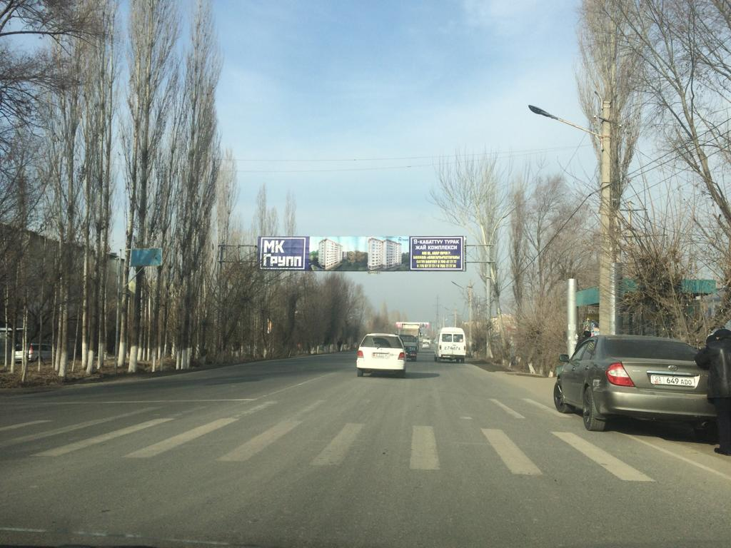
5 | Г.Ош  Ул.Г.Айтиева  Ор-р погранчасть  Свободен  6,0*3,0м, | 2 стороны | 6000с  11000с | 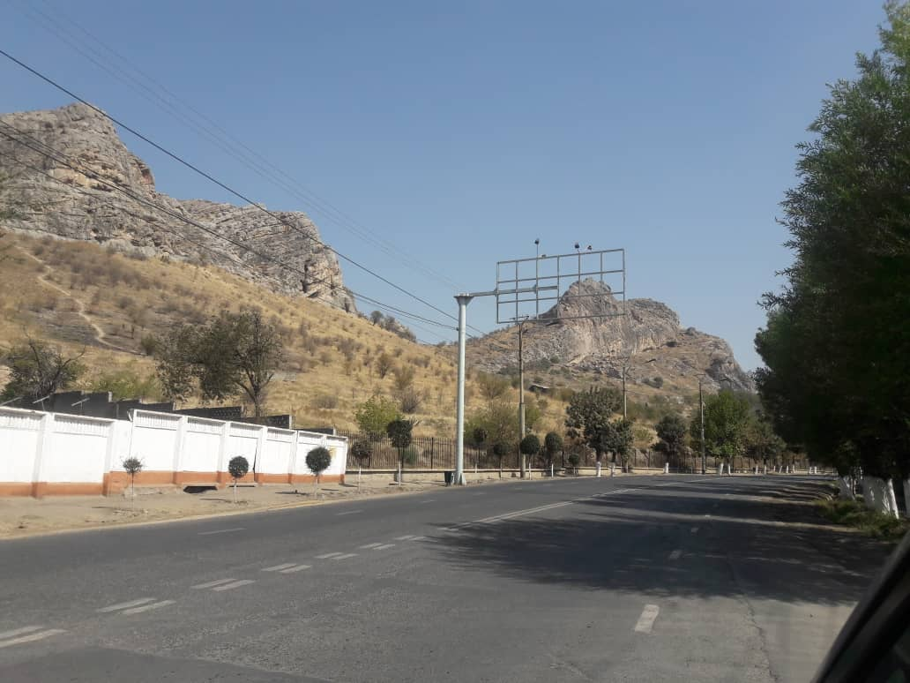
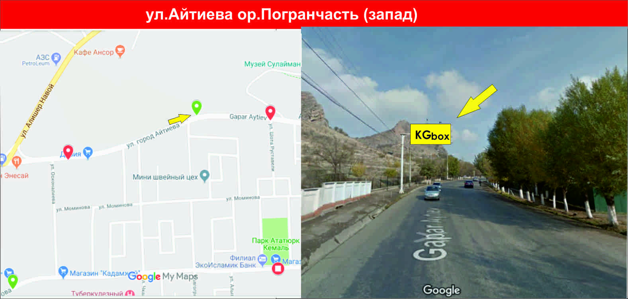
6 | Г.Ош  Ул.Г.Айтиева  Ор-р кафе Аль-Маида  6,0*3,0м,  Занят до 09.09.19г | 2 стороны |  | 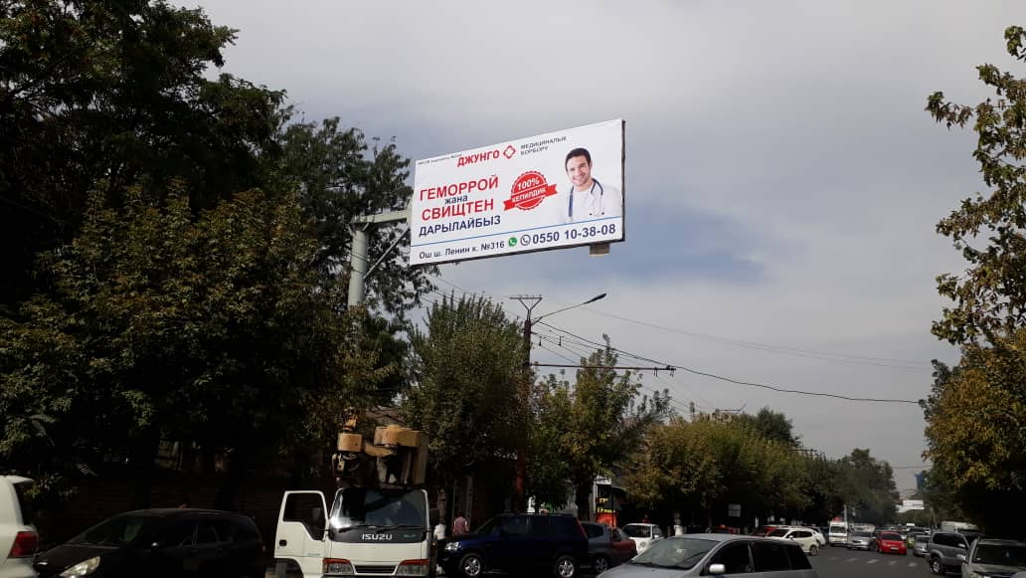
7 | Г.Ош  Г.Айтиева/Руставели  18,0*3,0м,  Занят до 06.12.19г | 1 стороны  восток |  | 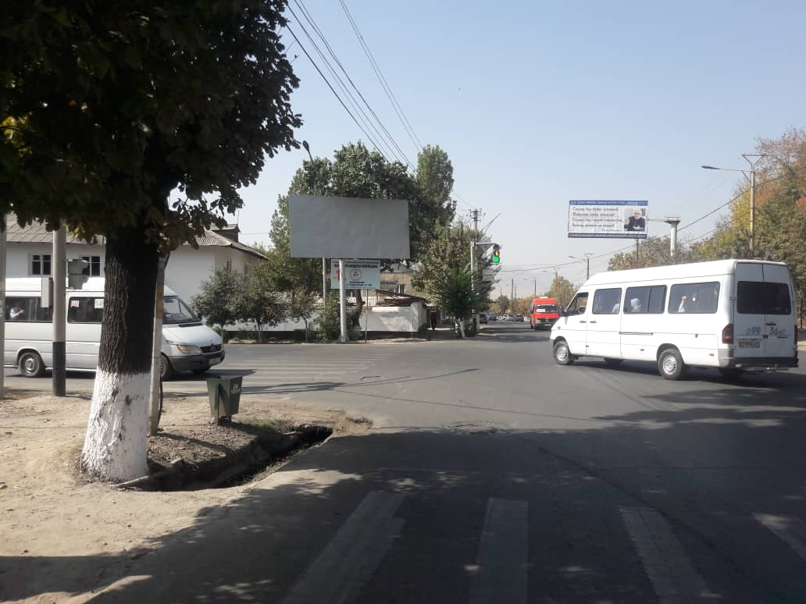
8 | Трасса Ош-аэропорт  Свободен от 13.07 | 2 стороны | 11000с | 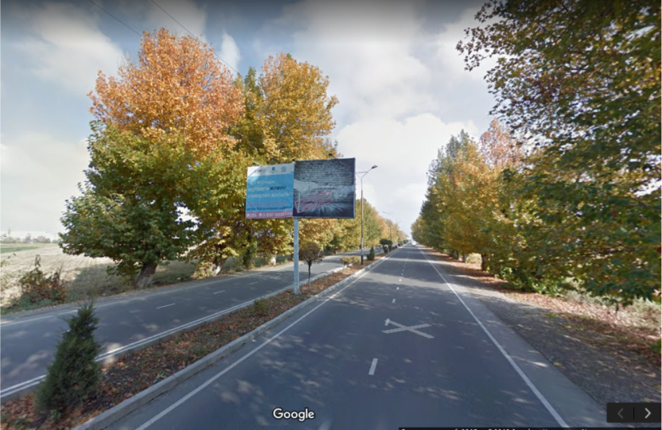
9 | г.Ош  пр.масалиева  ор-р Авиакасса Кыргызтур  6,0*3,0м,  забронирован | 2 стороны | 5500с  10500с | 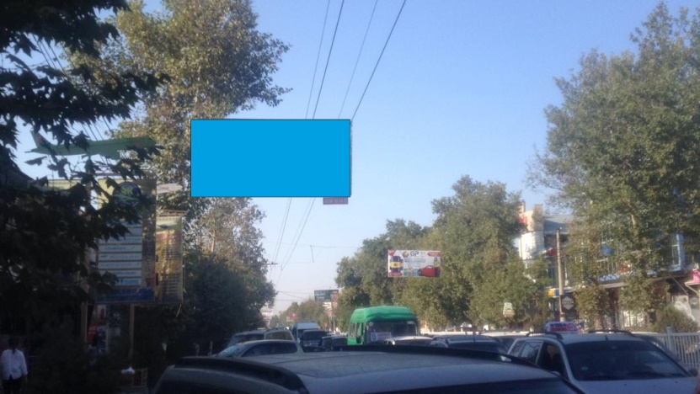
10 | Г.Ош  Пр.масалиева/зайнабетдинова  Ор-р центральный мечеть  6,0*3,0м,  Занят до 29.07.19г | 2 стороны |  | 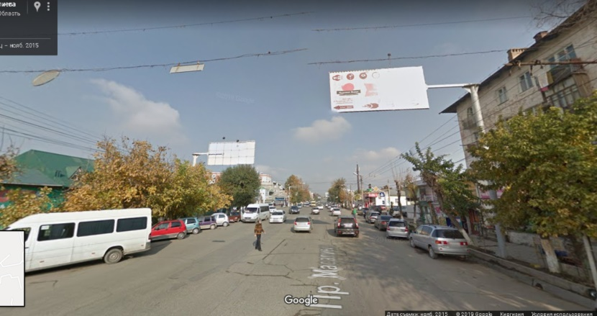
11 | г.Ош  пр.масалиева  щит слева на фото  ор-р офис Мегаком  6,0*3,0м,  занят | 2 сторона | 5500с  11000с | 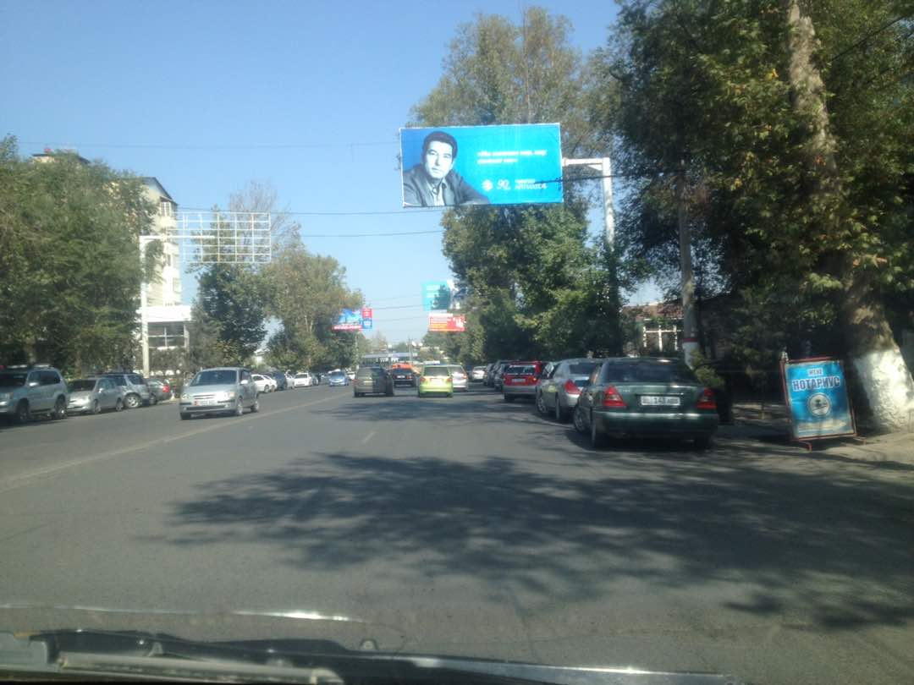
12 | г.Ош  ул.Курманжан датка  ор-р заезд Гор.Больница  6,0*3,0м,  Занят до 05.09.19г | 1 сторона |  | 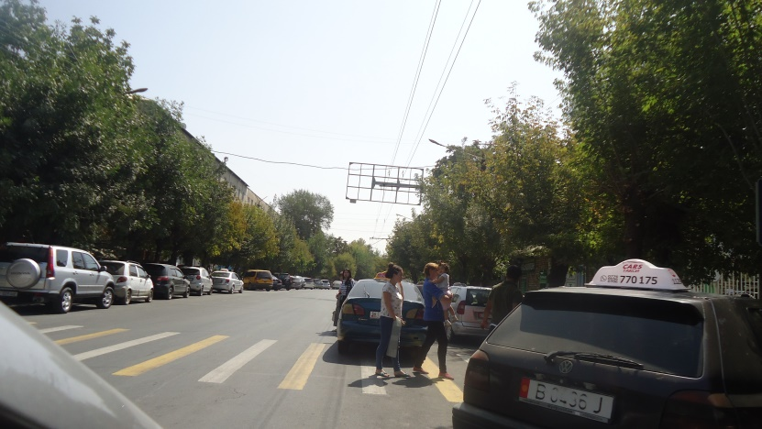
13 | гОш  ул.Абдыкадырова/Курманжан датка  6,0*3,0м,  Занят до 05.08.19г | 1 стороны |  | 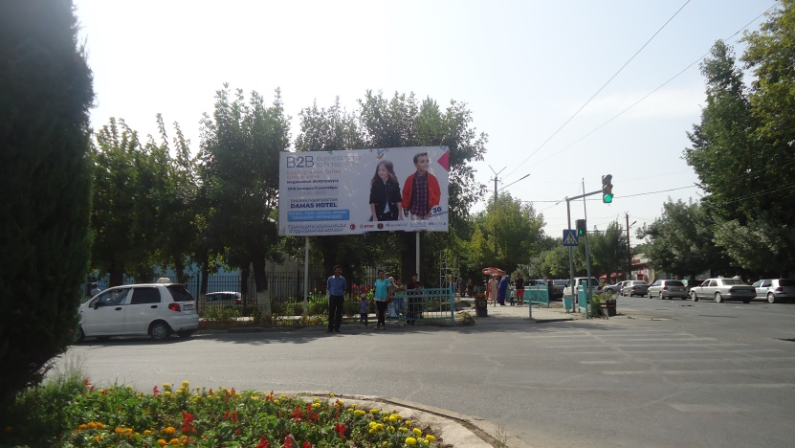
14 | Г.Ош  Пр.Масалиева ор-р Капитал банк  Остановка Макаренко  Занят до 13.10.19г | 1 стороны  южная | 6500с. | 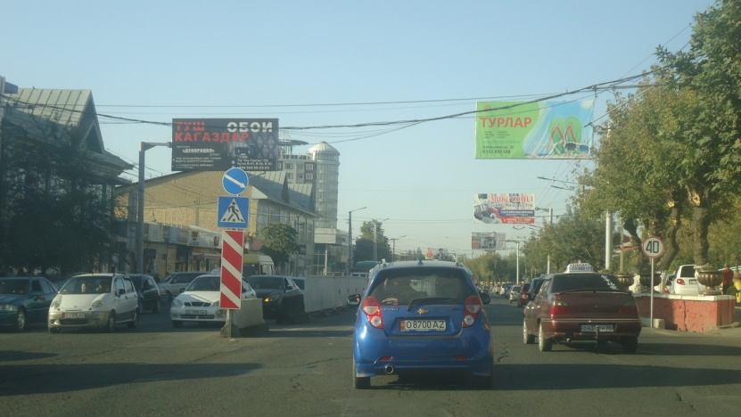
15 | Г.Ош  Пр.масалиева д53  Занят до 20.08.19 | 2 сторона | 12000с | 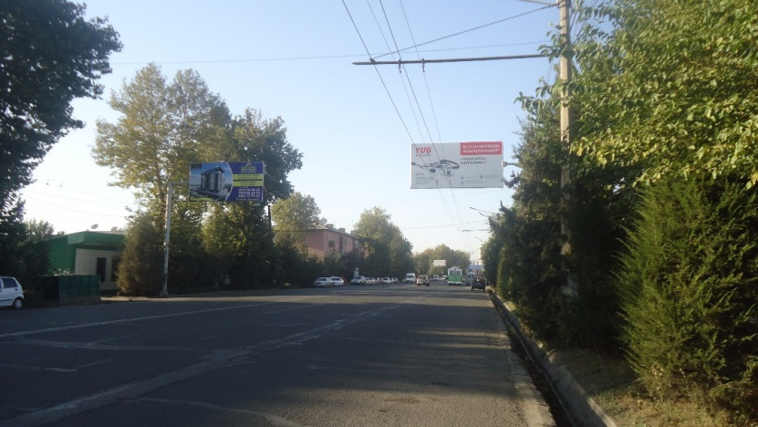
16 | Г.Ош  Пр.масалиева  Ор-р рынок КЕЛЕЧЕК  Занят до 31.12.19 | 1 сторона  южная |  | 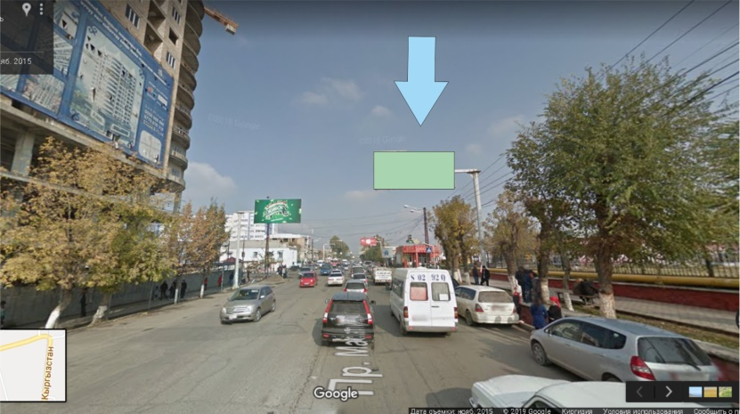
17 | Г.Ош  Пр.масалиева д53  Занят до 20.04 | 2 сторона | 6500с | 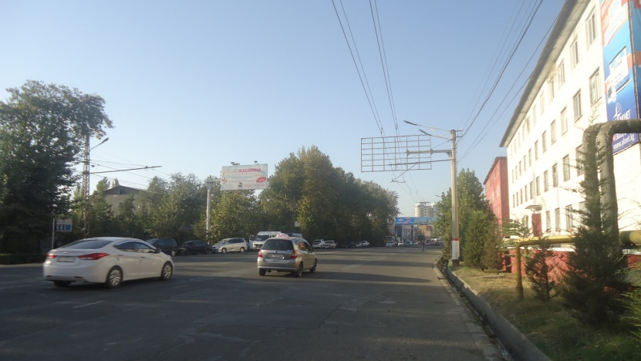
18 | Г.Ош  Мкр. Анар  Жаны жол  Занят до 31.12.19г | 2 сторона |  | 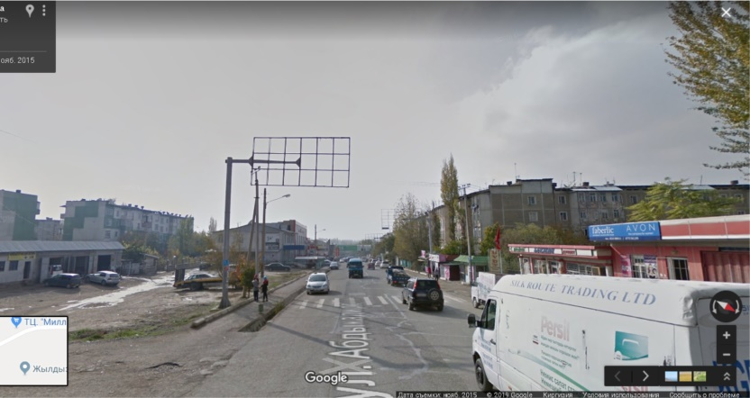
19 | Г.Ош  Пр.Масалиева/шамшиева  Ор.Оптима банк  Занят до 31.12.19 | 2 сторона |  | 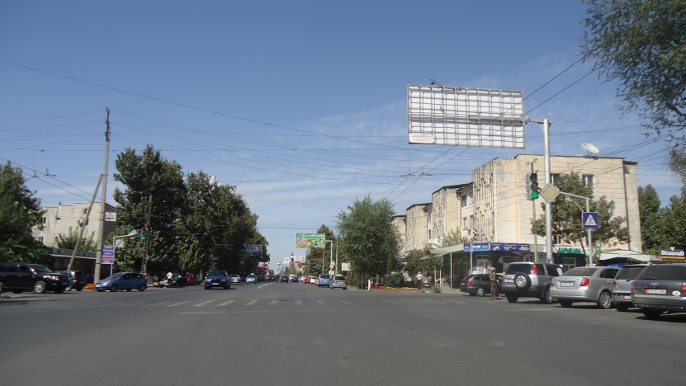
20 | Г.Ош пр.Раззакова  Ор.Ошский район базарчик  Занят до 16.06.19 | 2 сторона | 6000 | 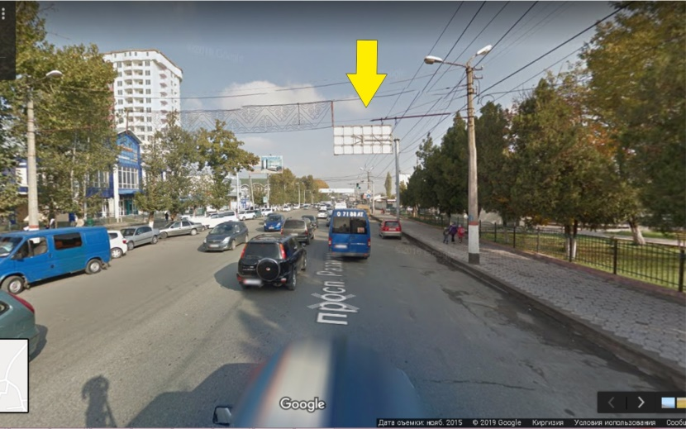
21 | Г.Ош ул.Курманжан датка ор. АКБ Кыргызстан  занят | 2 стороны |  | 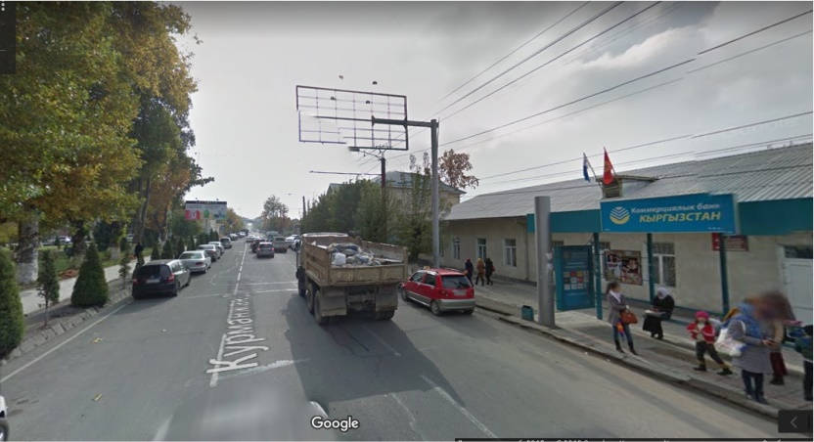
22 | Г.Ош ул.Курманжан датка ор. Кыргызстат  Маг.БрендМикс  Занят до 31.12.19 | 2 сторона |  | 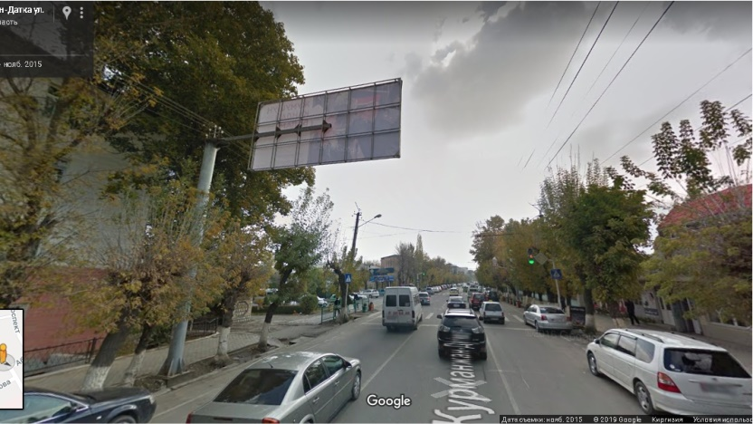
23 | Г.Ош ул.Осмонова  Ор.шк.Манас  Западный  Занят до 30.07.19 | 2 сторона |  | 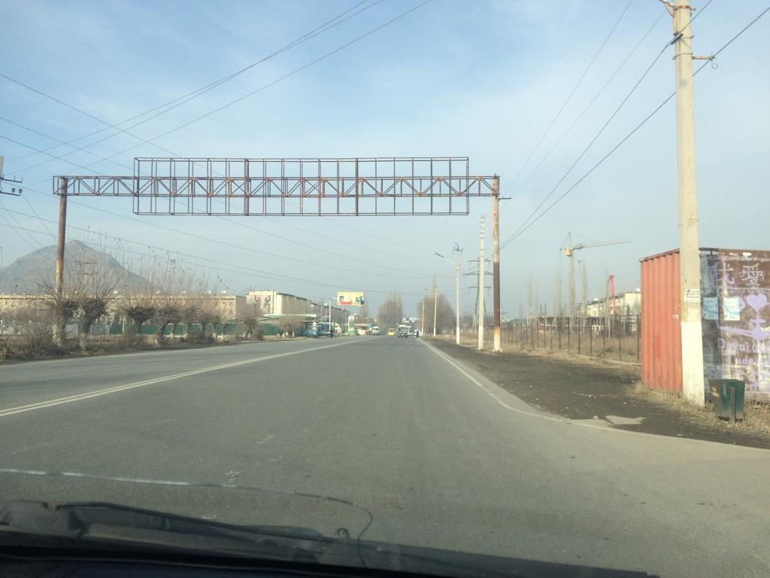
24 | Г.Ош ул.Курманжан Датка ор.Фонтан  Занят до 04.09  Чз 200м от цветофора араванский | 2 стороны | 6500  8500 | 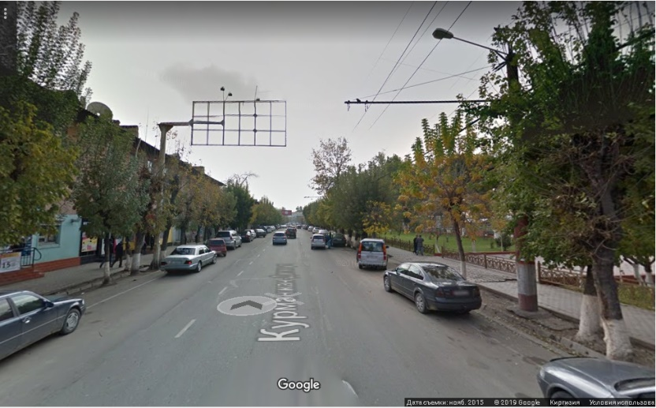
25 | У л.Ленина-Навои  Занят до 29.07 | 2 |  | 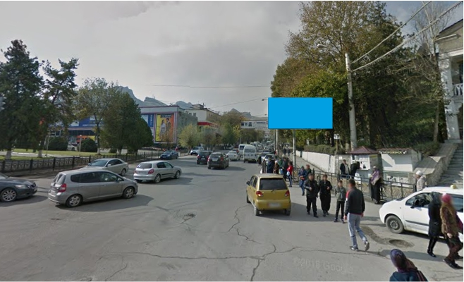
26 | Ул.Г.Айтиева ор. ОшКУУ  Занят до 29.07.19 | 2 стороны |  | 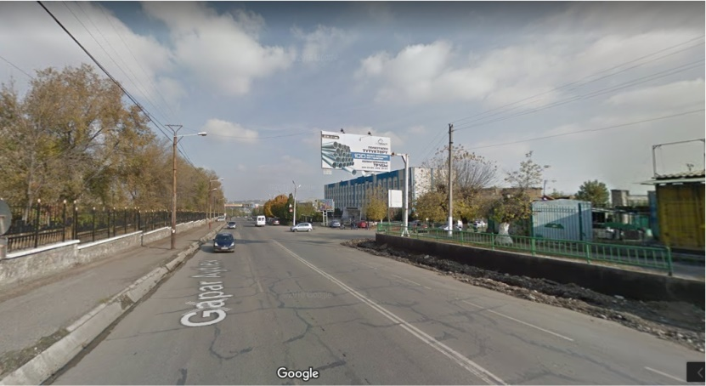
27 | Ул.Г.Айтиева | 2 стороны | 6000  12000 | 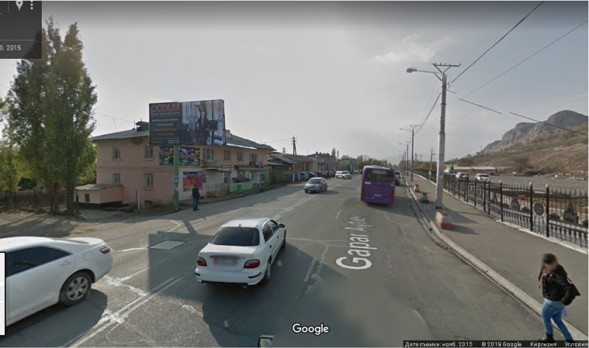
28 | Ул.Абдыкадырова  Ор.Ген консульство РФ  Занят до 30.09 | 2 стороны | 6500с  10000 | 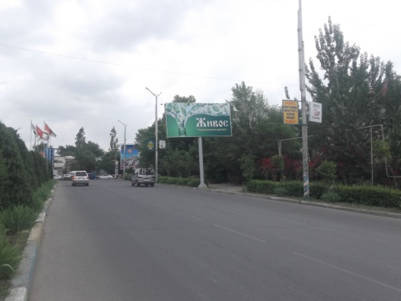
29 | Пр.Масалиева  Ор.БИМ  Занят до 19.07 | 2 стороны |  | 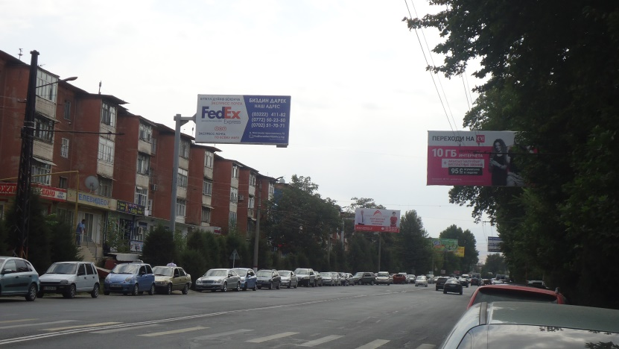
30 | Ул.Абдыкадырова ор.ТК Миллион  Мкр Анар Тюлейкен  свободен | 36кв | 12400 | 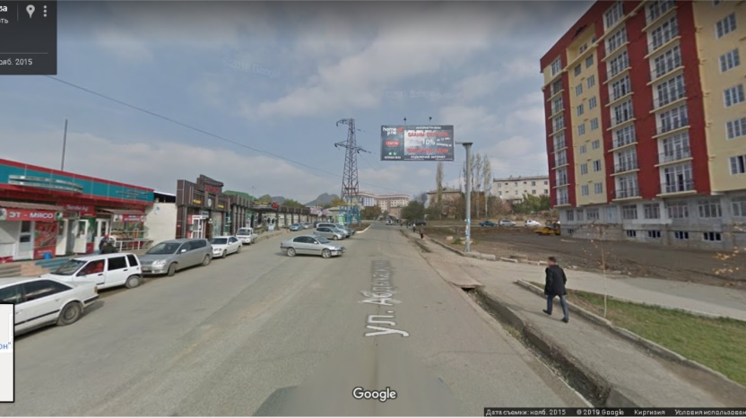
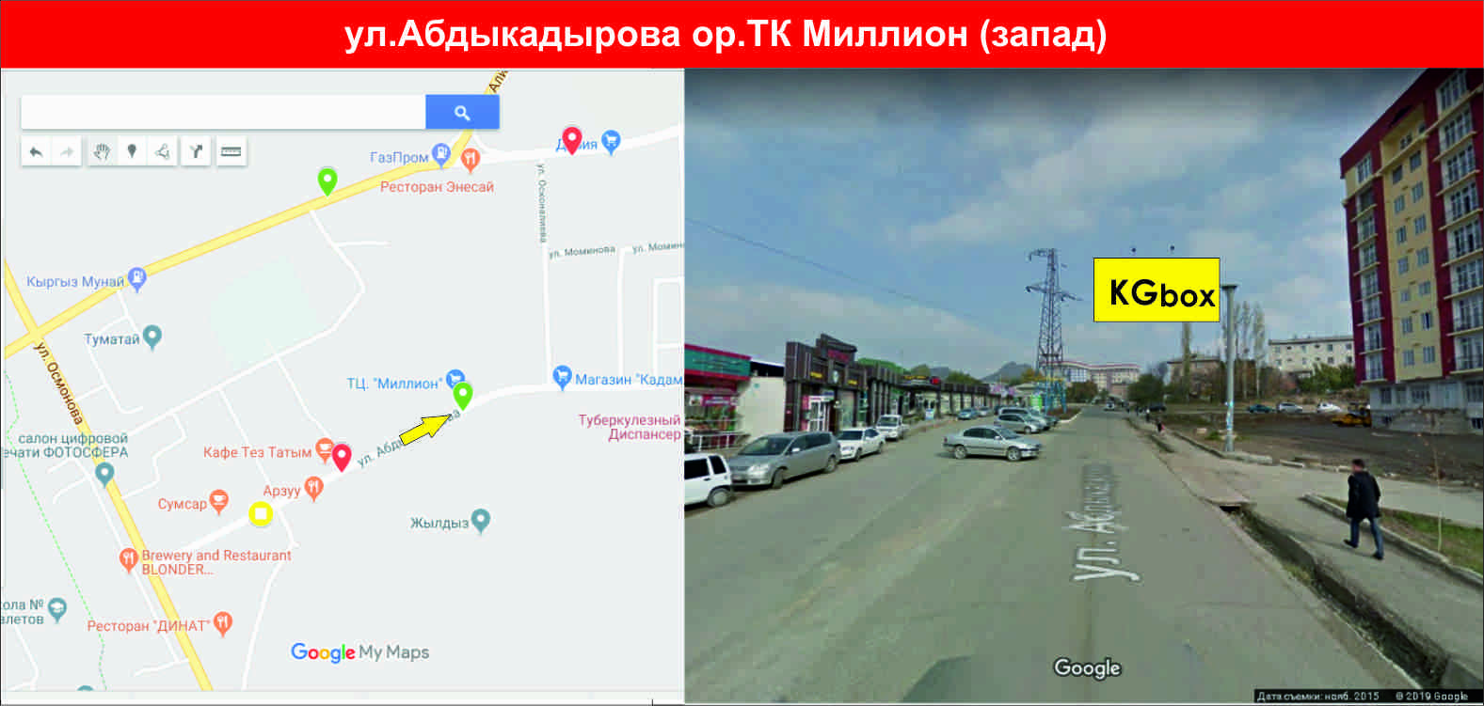
31 | Ул.Курманжан датка-Чапаев  По дороге в Фрунзенский (Резиденция)  занят | 18кв | 5500 | 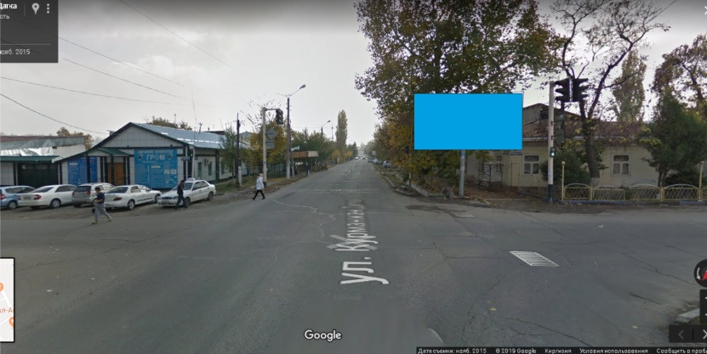
32 | Ул.Ленина-Джинах  (Алимбекова)  По дороге от Фрунзенского  (Резиденция)  занят | 36кв | 11000 | 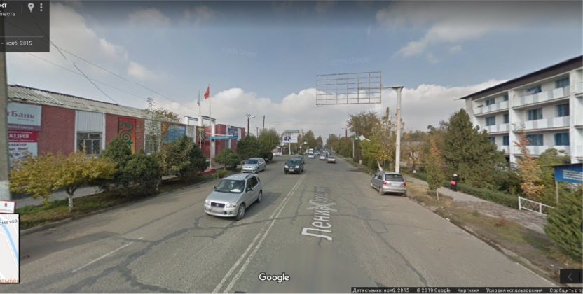
33 | Трасса Ош-Аэропорт  Арка  занят | 12х3м |  | 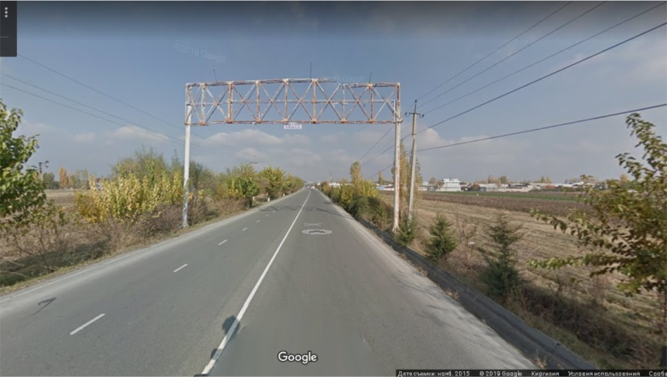
34 | Трасса Ош-аэропорт  Арка  занят | 12х3м | 400 дол | 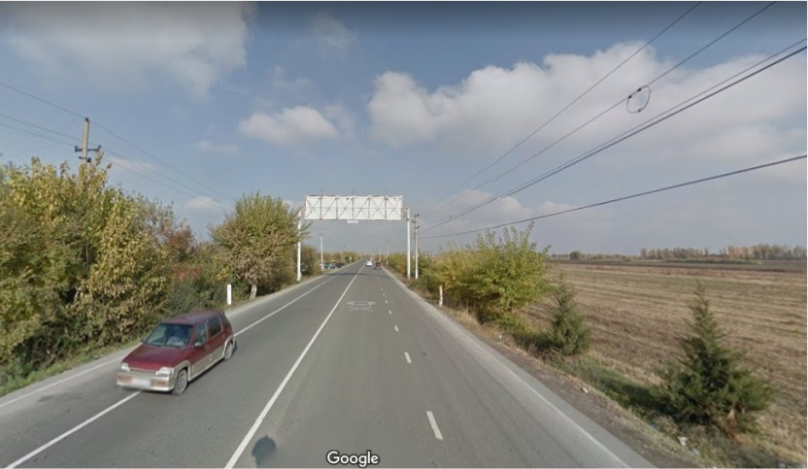
35 | Пр.Масалиева ор.Пожарный  Ошский район  Свободен север | 36кв  6х3 |  | 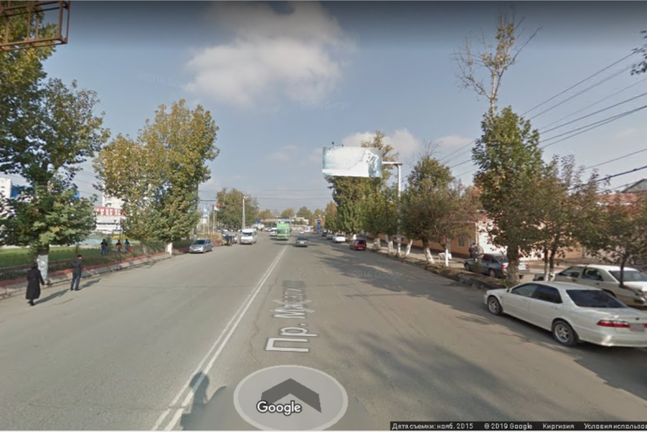
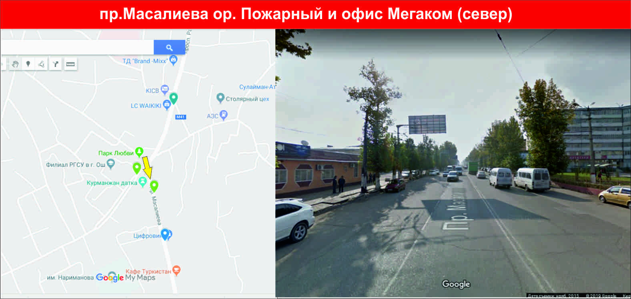
36 | Пр.Раззакова ор.Айыл банк  ХБК цветофор  Занят 30.09 | 36квм  6х3 | 12500 | 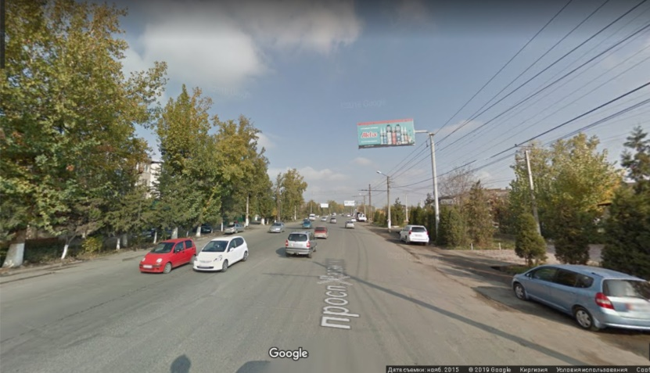
37 | Пр.Масалиева ор.Дом быта остановка  Занят до 25.05.19 | 36квм  6х3 | 13000 | 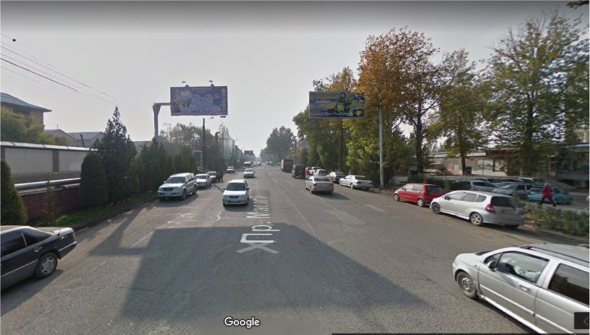
38 | Пр.Масалиева-Навои  Занят до 29.07  Ор Келечек | 36квм  6х3 |  | 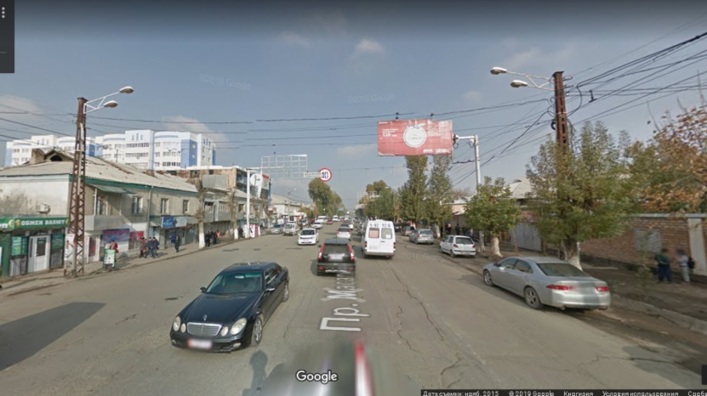
39 | Ул.Курманжан датка  Ор.Брендмикс, Лимпопо  Занят до 29.09 | 36квм  6х3 |  | 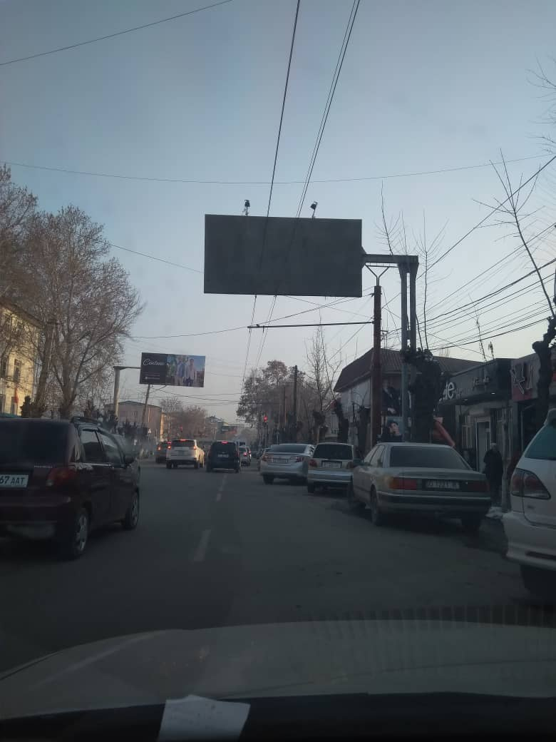
40 | Ул.Ленина-Баялинова  Занят до 13.09 | 18квм  6х3 | 6500 | 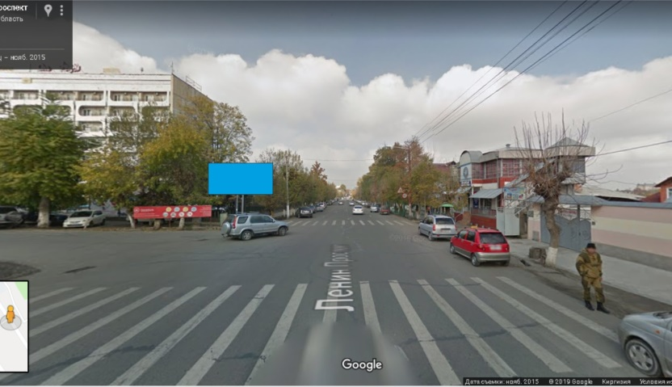
41 | Ул.Курманжан датка-Баялинова  Занят до 31.12 | 18квм  6х3 |  | 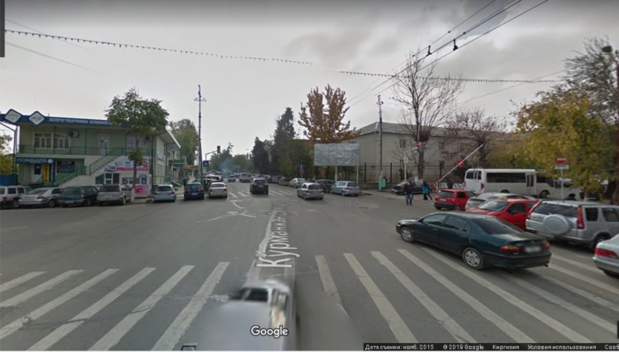
42 | Ул.Мамырова ор.Стройрынок  Ноокатский подьем  Свободен от 03.03.19г | 36квм | 12000 | 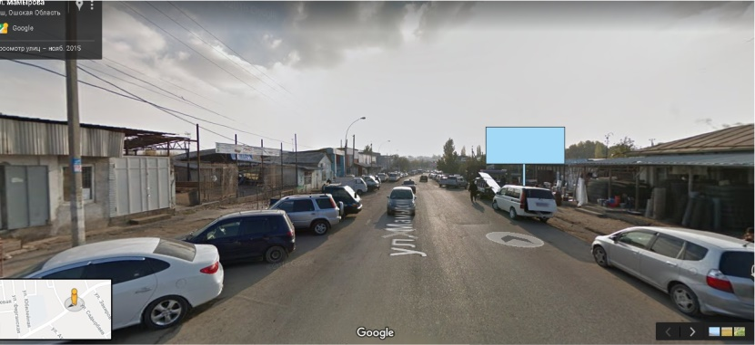
43 | Трасса Ош-аэропорт  Занят до 29.07 | 36квм |  | 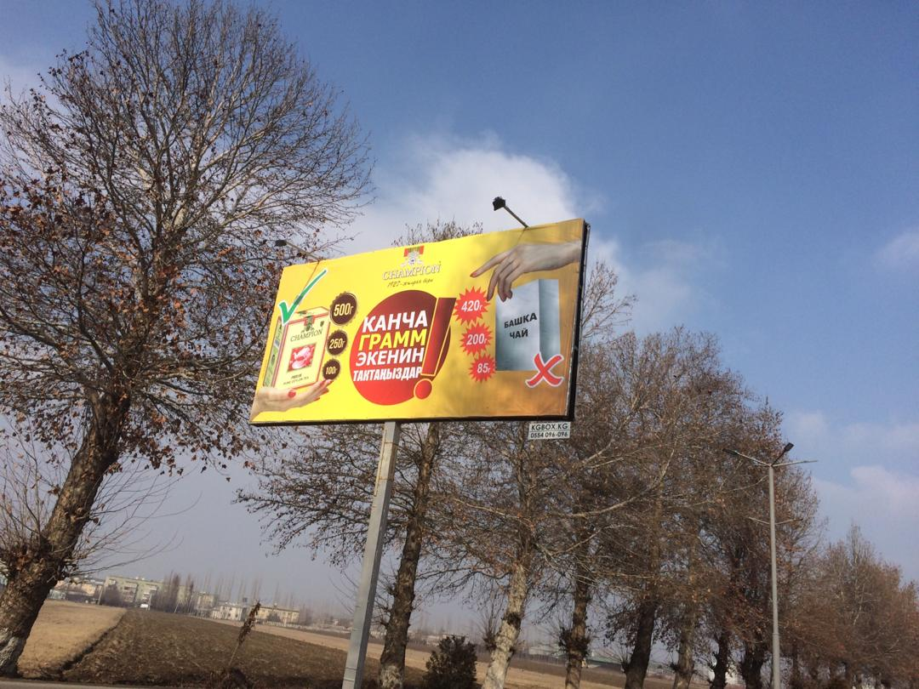
44 | Ул.Курманжан датка  Шаит тобо  Арка  15.2х3  Занят |  | 27 тыс | 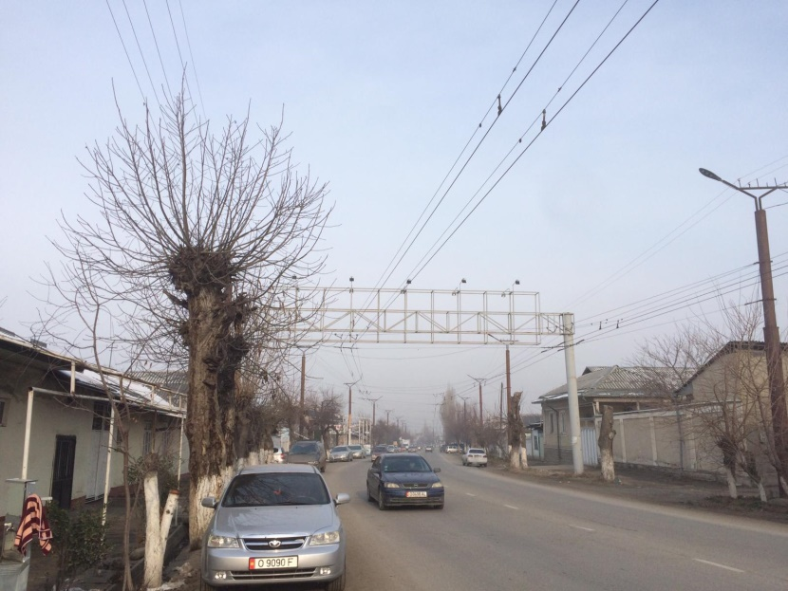
45 | Ул.Курманжан Датка  Ор.Фрунзенский рынок, 6х3  Занят до 25.05.19 | Г-образный | 12000 | 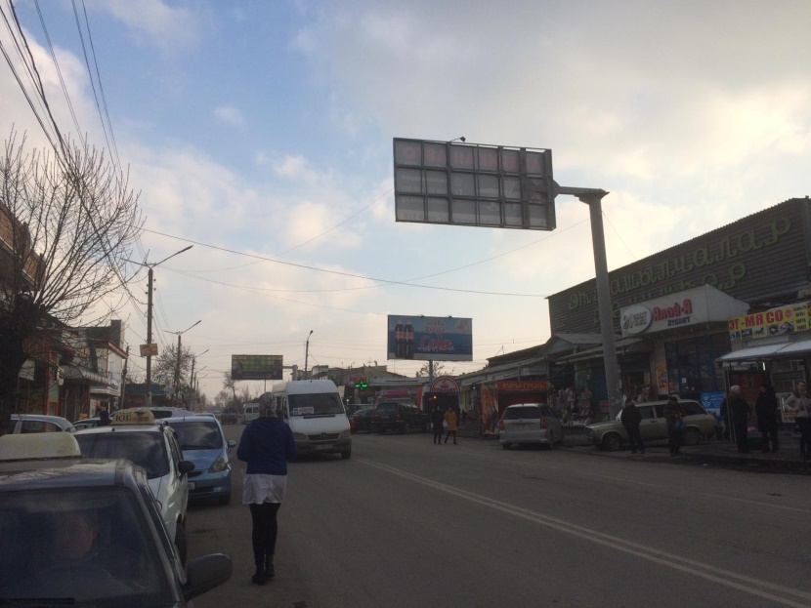
46 | Ул.Курманжан датка  Ор-р Боорсок араванский  Свободен от 04.09 |  | 8000с  За 2 стор | 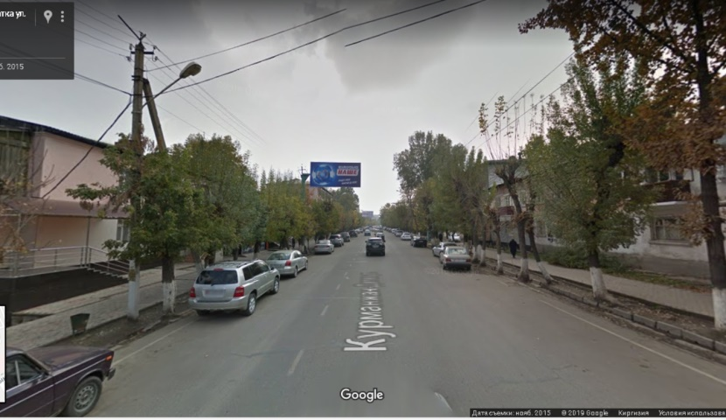
47 | Пр.Масалиева ор-р остановка Дом Быта  Занят до 25.05.19 |  | 12500с  За 2 стор | 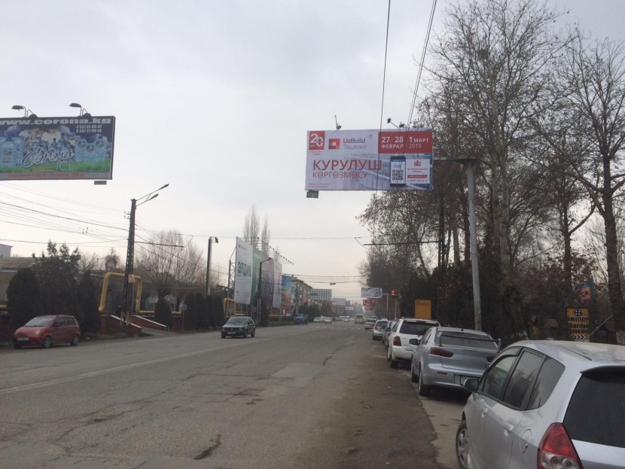
48 | Ул.А.Шакирова ор.Таатан цветофор  свободен |  | 6000с | 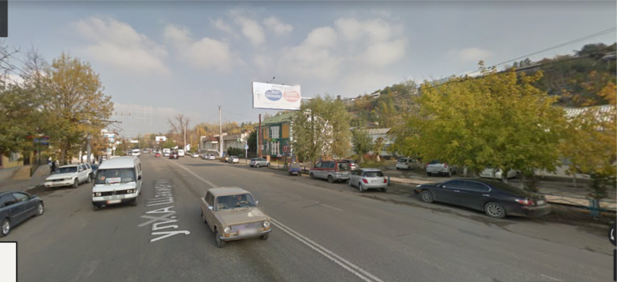
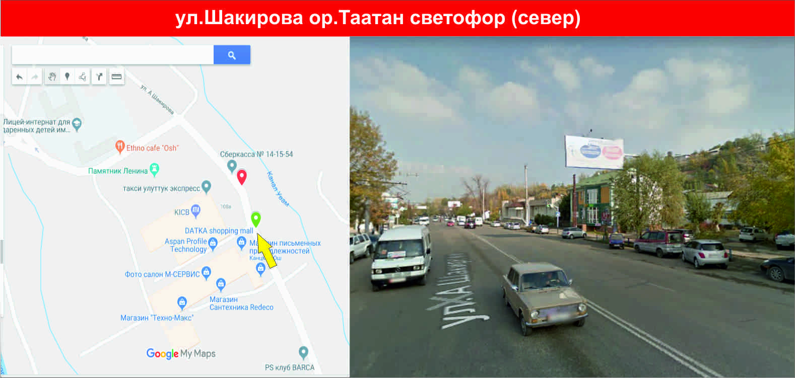
49 | Трасса Ош-карасуу  Жд проезд  свободен |  | 16000 | 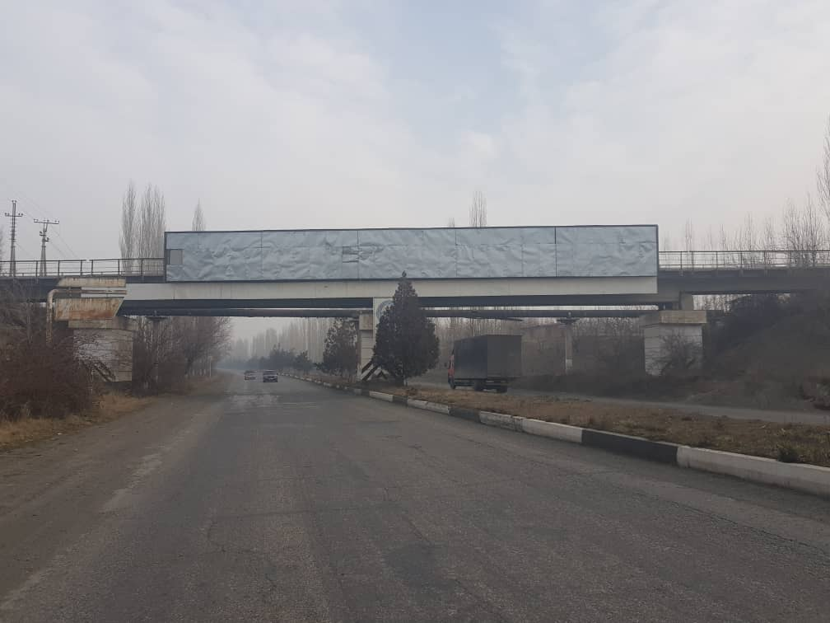
50 | Трасса Ош-Карасуу  С.о Нариман  Занят до 25.05.19 |  | 27000 | 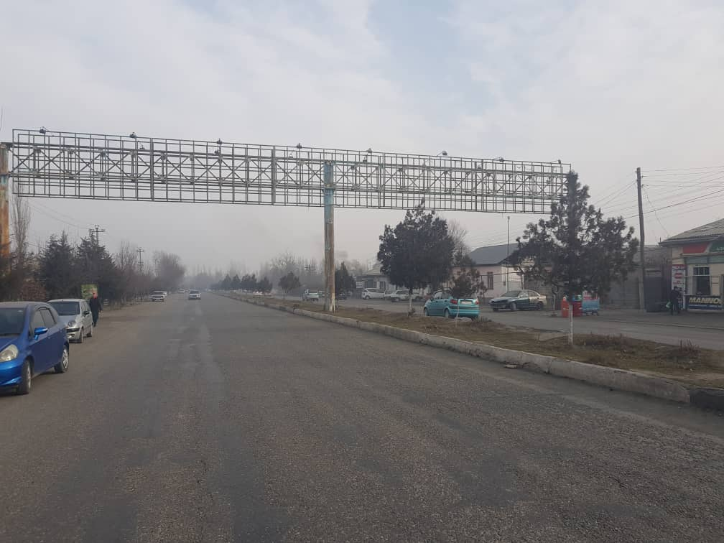
51 | Пр.Масалиева ор Алыш | 6х3 | 11000 | 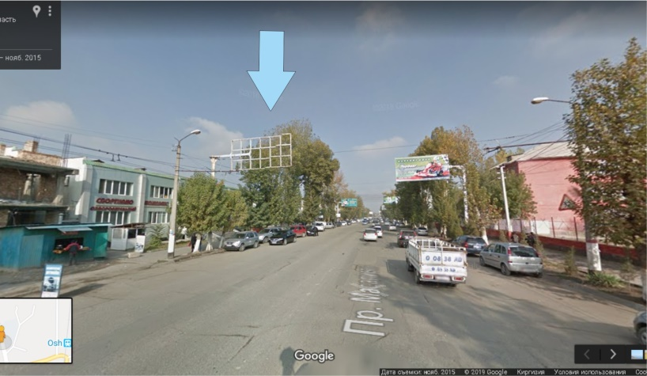
52 | Ул.Ленина ор. ОШГУ напротив БОБУР  Занят до 16.06.19 | 6х3 | 5500 | 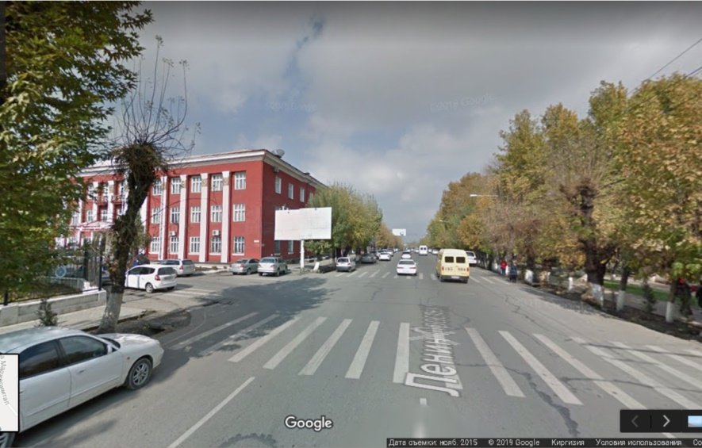
53 | Ул.Навои ор.Гост Алай  Занят 06.06.19 | 18х3 | 25000с | 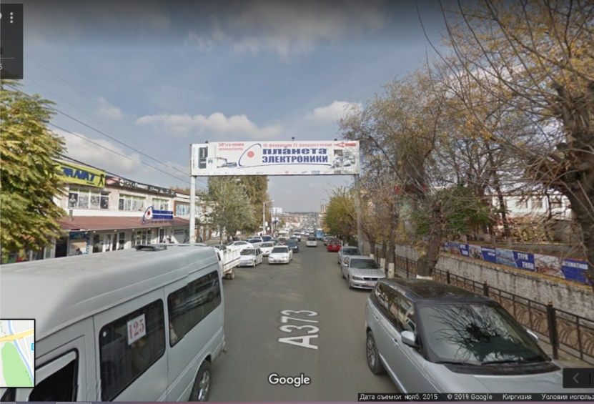
54 | Ул.Айтиева ор.Егер бел  Свободен от 10.04 | 6х3 | 12000с  6000с | 